Когортный анализ

для расчета удержания пользователей на различных временных интервалах

(1, 3, 6 и 12 месяцев).

На тепловых картах отображено удержание покупателей и продавцов через 1, 3, 6 и 12 месяцев после регистрации.

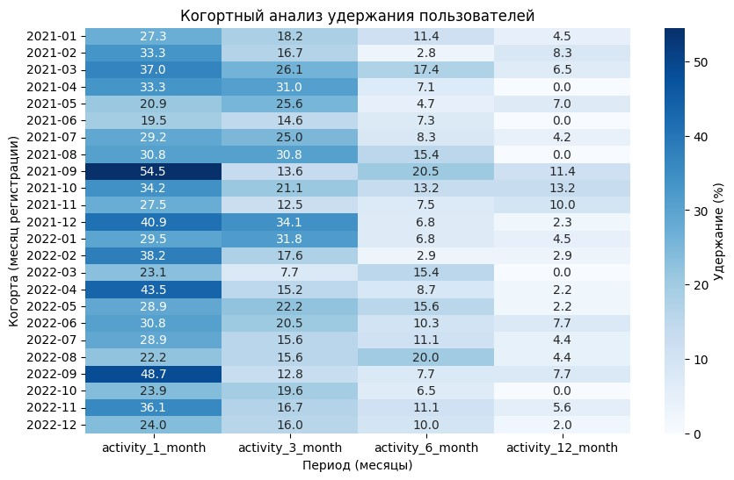

**Когортный анализ удержания покупателей**:

-Удержание покупателей значительно снижается через 1 месяц, и к 12 месяцам большинство пользователей становятся неактивными.

-Видно, что в некоторых когортных группах активность быстро падает, что свидетельствует о проблеме долгосрочного удержания клиентов.

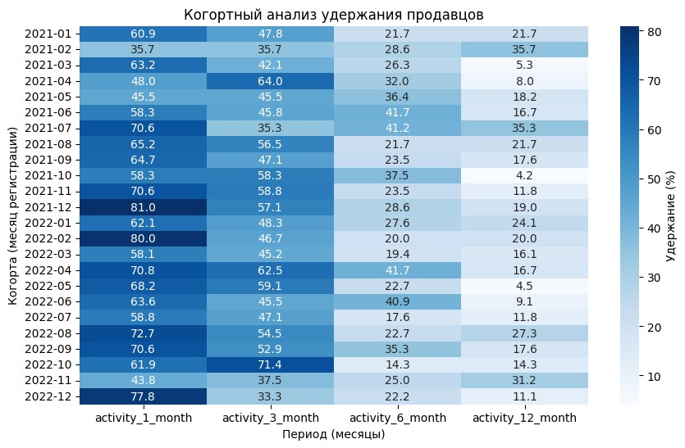

**Когортный анализ удержания продавцов**:

-Удержание продавцов также быстро снижается после 1 месяца, но через 3 и 6 месяцев заметны случаи, когда продавцы продолжают оставаться активными.

-В целом, по мере времени наблюдается постепенное снижение активности, что тоже может быть сигналом о необходимости улучшений для поддержки продавцов.

**Анализ целевых действий пользователей и их удержание**

**1. Продолжение активности пользователей после первой покупки**

* **Общее удержание**: Когортный анализ показал, что многие пользователи продолжают совершать целевые действия в течение нескольких месяцев после регистрации. Это указывает на удовлетворение первых покупок и определенную лояльность к платформе.
* **Пример успешной когорты**: В декабре 2022 года пользователи демонстрировали хорошее удержание в течение первых трех месяцев. Это говорит о том, что маркетинговые усилия в этот период были эффективными и мотивировали пользователей к повторным покупкам. Однако через шесть месяцев и далее активность значительно снижается.
* **Период долгосрочной активности**: В отдельных когортных группах пользователи остаются активными даже через 12 месяцев, хотя активность в этом периоде снижается почти до нуля. Это указывает на необходимость поддержки долгосрочного удержания.

**2. Анализ наиболее стабильных периодов удержания**

* **Октябрь** показал наиболее стабильные результаты с точки зрения удержания покупателей. Несмотря на умеренные начальные значения, активность пользователей сохранялась стабильной через три месяца, а некоторые продолжали покупки даже спустя год. Это может быть связано с успешными маркетинговыми кампаниями или сезонными факторами.
* **Сезонные колебания**: Важно отметить высокие уровни активности в сентябре (подготовка к школе) и декабре (предновогодние покупки). Сентябрьские когорты показали более продолжительное удержание, что подтверждает важность сезонных кампаний.
* **Аномалия в декабре 2022**: Несмотря на общие ожидания о высоких продажах в декабре, декабрьская когорта 2022 года демонстрировала слабое удержание. Это могло быть связано с неэффективными предложениями или изменениями в поведении потребителей в этот период.

**3. Анализ успешных периодов**

* **Сентябрь и декабрь**: Эти месяцы оказались успешными с точки зрения удержания пользователей, что подтверждает важность сезонных предложений. Важно проанализировать маркетинговые кампании, запущенные в этих месяцах, чтобы выявить успешные стратегии.
* **Апрель 2022 года**: В апреле 2022 также наблюдается хорошее удержание пользователей. Это может быть связано с эффективными маркетинговыми кампаниями, проводимыми в этот период. Необходимо использовать этот опыт для оптимизации будущих стратегий.

**4. Проблемы на ранних этапах взаимодействия**

* **Снижение активности после первого месяца**: Наиболее значительная проблема заключается в резком падении активности через первый месяц после регистрации. Это указывает на необходимость тщательного анализа поведения пользователей и выявления причин, по которым они не возвращаются на платформу после первой покупки.
* **Необходимость улучшения первых шагов взаимодействия**: Улучшение пользовательского опыта (например, персонализированные предложения, сопровождение пользователя после регистрации и рекомендации) поможет повысить удержание.

**5. Факторы, влияющие на удержание**

* **Качество товаров и услуг**: Пользователи могут быть не удовлетворены качеством товаров или услуг, что ведет к снижению активности после первых покупок. Улучшение качества и предоставление более значимой ценности для пользователей может повысить уровень их возвращаемости.
* **Программы лояльности**: Хотя программы лояльности могут незначительно повысить удержание, основной акцент стоит делать на качестве обслуживания. Если пользователи не довольны качеством товара, программы лояльности не смогут значительно улучшить их вовлеченность.

**6. Анализ пользовательского опыта (UX)**

* **Проблемы с интерфейсом**: Некоторые пользователи могут испытывать затруднения с навигацией по платформе. Улучшение пользовательского интерфейса (UX) и обеспечение простоты использования может помочь увеличить удержание пользователей, делая их взаимодействие с платформой более комфортным.
* **Оптимизация пользовательских путей**: Проведение UX-аудита и улучшение основных точек взаимодействия (поиск товаров, процесс оформления заказа и поддержка пользователей) может способствовать повышению лояльности и удержанию клиентов.

**Рекомендации по улучшению:**

1. **Улучшение первых шагов взаимодействия**: Следует сосредоточиться на первых днях взаимодействия пользователей с платформой, предложив персонализированные рекомендации, бонусы за повторные покупки или сопровождение через интерфейс.
2. **Повышение качества товаров и услуг**: Улучшение качества продуктов и услуг приведет к увеличению удовлетворенности клиентов, что способствует их возвращению на платформу.
3. **Оптимизация UX**: Улучшение пользовательского интерфейса для упрощения навигации и минимизации проблем во время взаимодействия с платформой.
4. **Программы лояльности и акции**: Создание персонализированных акций и программ лояльности, которые будут поддерживать интерес пользователей к повторным покупкам.
5. **Анализ успешных маркетинговых кампаний**: Изучение успешных периодов, таких как сентябрь, октябрь и апрель, чтобы повторить эти достижения и оптимизировать маркетинговые стратегии в будущем.

**Анализа удержания продавцов на платформе**

**1. Удержание продавцов на платформе**

* **Данные по удержанию продавцов**: Продавцы, как правило, более заинтересованы в активности на платформе, поскольку их основной задачей является продажа товаров. Однако, спустя три месяца наблюдается значительное снижение активности, что свидетельствует о проблемах с долгосрочным удержанием. Платформа обеспечивает достаточную ценность в краткосрочной перспективе, но этого недостаточно для того, чтобы мотивировать продавцов продолжать использовать платформу в течение долгого времени.
* **Сезонные изменения**: В начале работы продавцов на платформе показатели удержания достаточно высоки, что говорит о привлекательности платформы и удобстве взаимодействия. Однако через три месяца активность резко снижается, что может быть связано с тем, что продавцы не видят долгосрочной ценности в платформе или сталкиваются с проблемами, связанными с использованием инструментов и сервисов платформы.

**2. Основные проблемы, требующие решения**

* **Высокие затраты на привлечение клиентов (CAC)**: Привлечение новых продавцов требует значительных маркетинговых и операционных затрат, которые не компенсируются из-за низкого уровня удержания. Это указывает на неэффективность текущих маркетинговых стратегий и необходимость пересмотра каналов привлечения.
* **Низкое удержание продавцов**: Низкий уровень удержания приводит к сокращению их жизненного цикла на платформе, что отрицательно сказывается на доходах и общей рентабельности бизнеса. Платформа должна предложить дополнительные ценности, чтобы удерживать продавцов более эффективно.
* **Ограниченные возможности увеличения LTV**: Пожизненная ценность клиентов и продавцов ограничена низким удержанием. Без увеличения LTV будет сложно компенсировать затраты на привлечение новых пользователей.

**3. Рекомендации для решения проблем**

* **Оптимизация стратегии удержания**:
  + Проанализировать маркетинговые кампании и стратегии, которые привели к успешным результатам в наиболее активные периоды, такие как сентябрь и октябрь. Эти кампании могут содержать ключевые инсайты, которые помогут разработать стратегии для удержания продавцов в другие месяцы.
* **Фокус на качестве обслуживания**:
  + Уделить внимание улучшению интерфейса и сервисов для продавцов, чтобы обеспечить лучший пользовательский опыт. Возможно, продавцы сталкиваются с техническими трудностями или недостатком поддержки, что может быть причиной их ухода с платформы.
* **Снижение операционных расходов**:
  + Автоматизация процессов взаимодействия с продавцами (например, через использование чат-ботов и автоматизированных систем поддержки) может значительно сократить операционные расходы и улучшить взаимодействие с продавцами. Это снизит затраты на обслуживание продавцов и одновременно повысит их удовлетворенность.

**4. Решения для улучшения удержания и повышения LTV**

* **Сегментация клиентов**:
  + Провести сегментацию продавцов, чтобы определить наиболее перспективные группы, которые приносят наибольшую ценность. Эти сегменты можно нацеливать более персонализированными кампаниями для повышения их удержания.
* **Оптимизация каналов привлечения**:
  + Проведение маркетинговых экспериментов для оптимизации каналов привлечения продавцов. Следует сосредоточиться на привлечении тех продавцов, которые демонстрируют наибольшую активность и лояльность, что повысит общий уровень удержания.
* **Введение программ лояльности**:
  + Разработка и внедрение программ лояльности для продавцов, что позволит стимулировать их активность и повысить вовлеченность. Это может включать бонусы за объем продаж, доступ к премиум-функциям или специальные предложения.
* **Улучшение интерфейса**:
  + Оптимизация интерфейса и улучшение пользовательского опыта для продавцов. Это поможет сократить трудности, с которыми сталкиваются продавцы при использовании платформы, и повысить их удовлетворенность

Для успешного решения проблем с удержанием продавцов и увеличения их пожизненной ценности (LTV) необходимо сосредоточиться на оптимизации стратегий привлечения и удержания, повышении качества обслуживания, автоматизации процессов и улучшении пользовательского интерфейса. Эти шаги помогут снизить операционные расходы и повысить уровень удержания на платформе, обеспечивая долгосрочную успешность проекта.